**MEMORIAL DESCRITIVO**

**CLDF**

Esse programa de necessidades norteou a elaboração dos projetos executivos de adaptação de espaço existente para as instalações do restaurante da Câmara Legislativa do Governo do Distrito Federal.

Trata-se de uma ampla área atualmente sem utilização, que será adequada para o uso de uma unidade de alimentação e refeição. O projeto devera prevê todas as adequações necessárias nas instalações já existentes para o atendimento do programa de necessidades.

O espaço será concedido para uso comercial que deverá atender uma demanda de 800 a 1000 refeições por dia.

Para isso o restaurante contará com as seguintes áreas:



Os ambientes deverão proporcionar a produção dos alimentos de forma a ter qualidade microbiológica, nutricional e sensorial mínimas, independente da existência de um determinado Padrão de Identidade e Qualidade.

A área foi projetada proporcionando o seguinte fluxo:

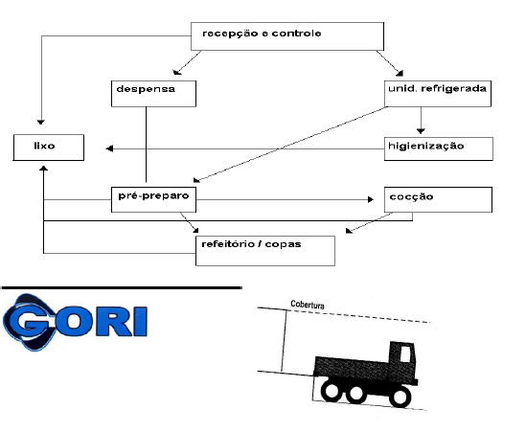

**Os ambientes são compostos de:**

1. Areas de aprovisionamento:
2. **Plataforma de recebimento e descarga:**

Area provida de rampa, onde serão feitos os recebimentos e descargas de mercadorias, com fácil acesso aos fornecedores.

1. **Inspeção, pesagem e higienização:**

O local para inspeção localiza-se como o primeiro acesso a area de restaurante após a plataforma onde ocorre inspeção, separação, higienização e armazenagem dos produtos recebidos.

1. **Estocagem:**

Uma area de processamento para evitar longos transportes e de circulação de pessoas. A área para estocagem e constituída de despensas e refrigeradores, pois o número de refeições não justifica a instalação das câmaras frias.

**C.1) Despensa:**

Area de estocagem a temperatura ambiente que garanta as condições ideais para conservação dos gêneros e permitir bom controle de entrada e saída de produtos, apresenta as seguintes características:

* Piso em material lavável e resistente;
* Boa iluminação
* Ventilacao com ampla circulação de ar
* Nenhuma incidência de luz solar direta sobre gêneros armazenados
* Temperatura nunca superior a 27ºC (ABERC);
* Prateleiras para armazenamento a 0,30 cm do piso e com profundidade nunca superiores a 0,45cm.
* O armazenamento de material de limpeza deve ser separado em armários

**C.2) Área de Armazenagem refrigerada:**

Destina-se a guarda de alimentos perecíveis. Tratam-se de equipamentos com temperatura de 0ºC e umidade de 60% a 70% para carnes, 8ºC e umidade relativa de 80% para frutas e verduras. O equipamento terá as seguintes características:

* Revestimento em  material lavável e resistente.
* Termômetro, tipo mostrador que permite a leitura da condição interna da armazenagem,
* Prateleiras modulares portas herméticas.

1. Areas de processamento:

São as áreas de subdividem-se em pré-preparo, cocção, expedição de preparações e higienização de utensílios. Essas áreas se subdidem em:

A) **Pré-preparo de carnes:**

Dispõe de bancada com tampo de inox, cubas com pontos de água e equipamentos necessários como por exemplo, serra-fita, amaciador, balança e moedor de carne. Neste ambiente serão desenvolvidas atividades necessárias a preparação de carnes e peixes como: limpeza, separação de pecas, porcionamento, amaciamento, picar, moer, filetacao, tempero e etc.

B) **Preparo de verduras:**

Dispõe de bancada com tampo de inox, mesa com cubas sobre fundo perfurado e furo para detritos, pias com cubas profundas e com pontos de água e equipamentos necessários (lavadora, descascador de tubérculos, processador, cortador manual, placa de polietileno (“tábua de carne”). Neste centro de trabalho são preparados os vegetais destinados a cocção ou diretamente para a distribuição. As operações básicas são: lavar, descascar, escolher, fatiar, aparar, cortar, picar, desfibrar, montar os recipientes para a distribuição.

**C) Preparo de sobremesas / massas:**

Dispõe de bancada com tampo de inox, cubas com pontos de agua, equipamentos necessários (batedeiras, balancas, cilindros, amassadeira). Neste centro detrabalho é desenvolvida a produção de: doces, bolos, cremes, massas, pizzas,etc.

1. Cocção:

E a área destinada a confecção do produto final, ou seja, o alimento pronto para o consumo. Fica entre as áreas higienização e pré-preparo e a área de expedição. Os equipamentos usuais são: fogão, forno, caldeirão, fritadeira, chapa, bifeteira, exaustor e coifa. É nesta área que fica a produção propriamente dita, e é dividida em 4 grupos:

1. Expedicao de preparações :

Nesta area, as preparações prontas são encaminhadas as áreas de distribuição.

1. Higienizacao dos utensílios no processamento :

Local destinado para a higienização de panelas e outros utensílios, equipamentos. Area fechada sem prejuízo da iluminação e ventilação – devido a ser propicio a condensação de vapores por estar permanentemente molhada. Próximo a area de coccao afim de facilitar o fluxo. Esta area deve ser construída de forma a propiciar a boa drenagem de utensílios molhados após a higienização.

1. Sistema de distribuição centralizado:

O sistema de distribuição adotado para o funcionamento do restaurante será porcionado em bandejas térmicas, próprias e identificadas, posteriormente dispostos em balcões térmicos tipo self-service. As vantagens desse sistema e que o alimento e pouco manipulado, a refeição e distribuída quente e bem apresentada, de forma rápida e higiênica, além de permitir melhor supervisão.

1. Área de distribuição e salão de refeicoes:

Porções separadas no próprio salão de refeições no balcão de distribuição.

O salão de refeições é o local onde os comensais fazem suas refeições e esta situado em local que proporciona a facilidade de transporte da refeição pronta, preservando a higiene e propriedades organolépticas dos alimentos e de fácil acesso dos comensais.

Área dotada de boa ventilação e iluminação, sem cruzamento de fluxos indesejados.

1. Descartes:

O Lixo gerado pela demanda do restaurante será assético, eliminado por distribuição mecânica em trituradores, compactação, incineração ou remoção.

1. Sala do nutricionista:

Localizada de forma que permite a completa visualização das áreas de trabalho. Local que facilite a supervisão das operações de produção. Com vidros em toda a extensão a partir de 1metro do piso.